Active learning initialization using VLM for visual defect detection

배소희_{a}†, 이성호_{b}† , 심재웅*

^{a,b,*}서울과학기술대학교 데이터사이언스학과
01811, 서울특별시 노원구 공릉로 232
ªE-mail:shbae2819@g.seoultech.ac.kr
^{b}E-mail: sean0310@seoultech.ac.kr
*E-mail: jaewoong@seoultech.ac.kr

Introduction

딥러닝 기반의 불량 검출 모델은 대량의 라벨링된 데이터를 필요로 하며, 제한된 라벨링 비용 때문에 효율적으로 모델을 구축하는데 어려움이 발생한다. 이에 Active Learning[1]이 도입되었으나, 초기 학습 데이터의 부족으로 발생하는 성능 제한인 ColdStart[2]와 데이터 불균형으로 인해 샘플 선택의 비효율이 심화된다는 문제점이 있다[3].
기존 대부분의 연구들은 One-Class Classification 기반의 Active Learning에 주목하였지만, 이러한 접근 방법은 모든 데이터를 정상데이터로 가정하기 때문에 실제로 라벨링 비용이 발생하지 않는다고 보기 어렵다[4]. 이런 문제점들을 해결하기 위해, 초기 단계에서 불량 클래스에서 정보력이 높은 샘플을 효율적으로 선택해 cold start 문제를 해결 가능한 Supervised 기반의 Active Learning 방법이 필요하다.
본 연구에서는 자연어를 활용하여 불량과 관련된 정보를 모델에 제공하는 방법을 제안한다. 이를 통해, 학습하지 않은 새로운 카테고리에 대해서도 높은 범용성을 가진 불량 탐지 모델을 구축하는 것을 목표로 한다. VLM(Vision Language Model)의 출력을 활용하여 Active Learning의 초기 데이터를 구성하고, 이를 통해 모델이 데이터의 다양한 패턴을 이해함으로써, 초기 성능 향상과 라벨링 비용의 절감을 기대할 수 있다.

Proposed method

1. Overview Proposed method
본 연구는 레이블이 없는 데이터를 대상으로 VLM을 이용해 특징을 추출하고, 이를 지식 증류(Knowledge Distillation)을 통해 학습시킨 Student Classification 모델에 전달한다. 모델 학습 후, 정보력이 높은 K개의 샘플을 Active Learning을 통해 선별하며, 종료 조건이 충족될 때까지 라벨링을 반복하는 단계로 구성된다. 제안하는 모델의 프레임워크는 Figure1과 같다.
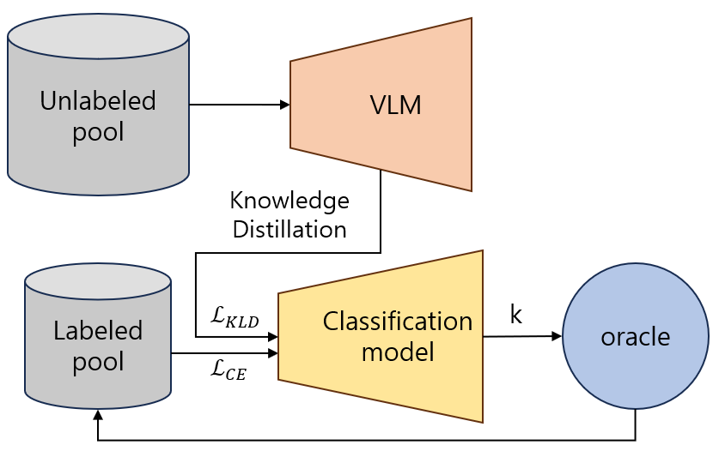
Figure 1 – Proposed Framework

2. Zero-shot Anomaly Detection Using CLIP Prompt Ensemble
본 연구의 초기 단계는 Figure2에 나타난 바와 같이, 사전에 학습된 CLIP[5]에 프롬프트 앙상블을 사용하여 이미지와 텍스트 사이의 유사도를 바탕으로 Zero-shot Anomaly Detection을 수행한다[6]. 이를 위해, 'Normal'과 'Anomaly'을 대표하는 다양한 프롬프트들이 사용된다.
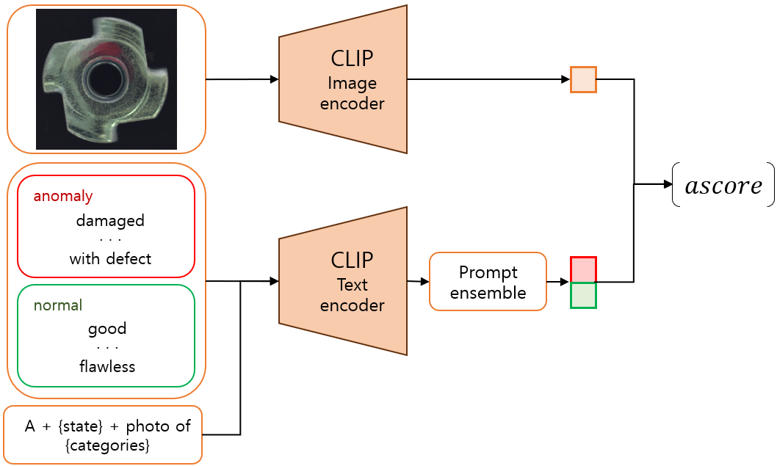
Figure 2 – CLIP Framework

각 프롬프트는 텍스트 인코더를 거쳐 임베딩되며, 레이블을 기준으로 평균 처리된다. 결과적으로, 여러 불량 정보는 하나의 통합된 텍스트 임베딩으로 변환되고, 이와 해당 이미지 임베딩 사이의 코사인 유사도를 계산하여 Anomaly Score(Equation 1)를 도출한다.
$p\left(s=s_{i} | x;s∈S\right):=\frac{exp⁡(〈f(x), g(s)〉/τ)}{\sum_{s∈S}{exp⁡(〈f(x), g(s)〉}/τ)}→{ascore}_{0}: R^{d}$ (1)
3. Knowledge Distillation and Active Learning
지식 증류는 앞서 계산된 anomaly score의 지식을 Student model에 전달한다. 지식 증류 과정에서 사용되는 $L$는 Equation 2-4로 정의된다[7].
$L=\sum{α}T^{2}L_{unlabel}+(1-α)L_{label}$ (2)
$L_{label}=L_{CE}(y, Classification(x/T))$ (3)
$L_{unlabel}=L_{KD}(CLIP(x),Classification(x/T))$ (4)
Active Learning[1]단계에서는 지식 증류를 통해 학습된 Student Model을 분류 모델로 사용한다. 이 모델은 라벨이 없는 데이터에서 Active Learning Cycle을 진행한다. 본 연구에서는 Uncertainty Sampling의 Least Confidence 방법을 통해 K개의 샘플을 선택하여 라벨링한다. 본 연구의 특성은 불확실성이 높은 정보력 있는 샘플들을 초기 데이터 셋으로 선정하는 것으로, 이는 기존 Active Learning 방식과는 차별점을 가진다. Active Learning은 종료 조건을 만족할 때까지 반복되며, 각 Cycle마다 라벨이 없는 데이터의 $L_{KD}$ 와 업데이트된 Labeled 데이터의 $L_{CE}$를 통해 모델을 지속적으로 개선한다.

Experiment

1. 데이터셋
MVTecAD[8]는 산업 이미지 기반의 Anomaly Detection 데이터셋으로, 15개 카테고리에 3629개의 Train 데이터와 1725개의 Test 데이터가 포함되어 있다. Train 데이터는 정상 데이터만 포함하며, Test 데이터는 정상과 이상 데이터가 모두 포함된다. 본 실험에서는 이 두 데이터를 병합 후 0.8:0.2 비율로 Train과 Test로 분할한다.

2. 실험 설정
본 실험에서 Teacher model로 CLIP(ViT-B/32)과 Student model로 Pretrained ResNet18을 사용했다. 학습 파라미터는 Temperature 0.2, Alpha 0.01, Epoch 25로 설정했다. Active Learning에서 Least Confidence 쿼리 방식과 쿼리 개수 1, Cycle 30을 사용하여 3회 반복실험을 하였다.

3. 실험 결과
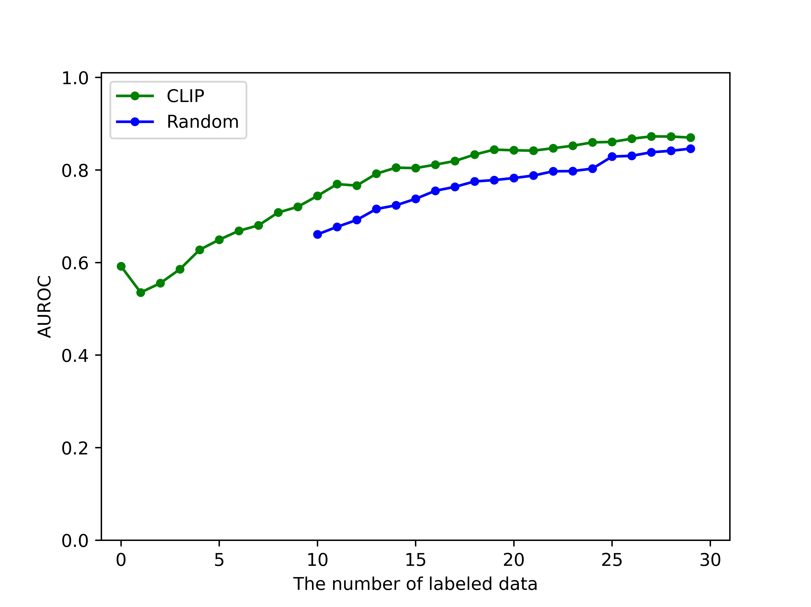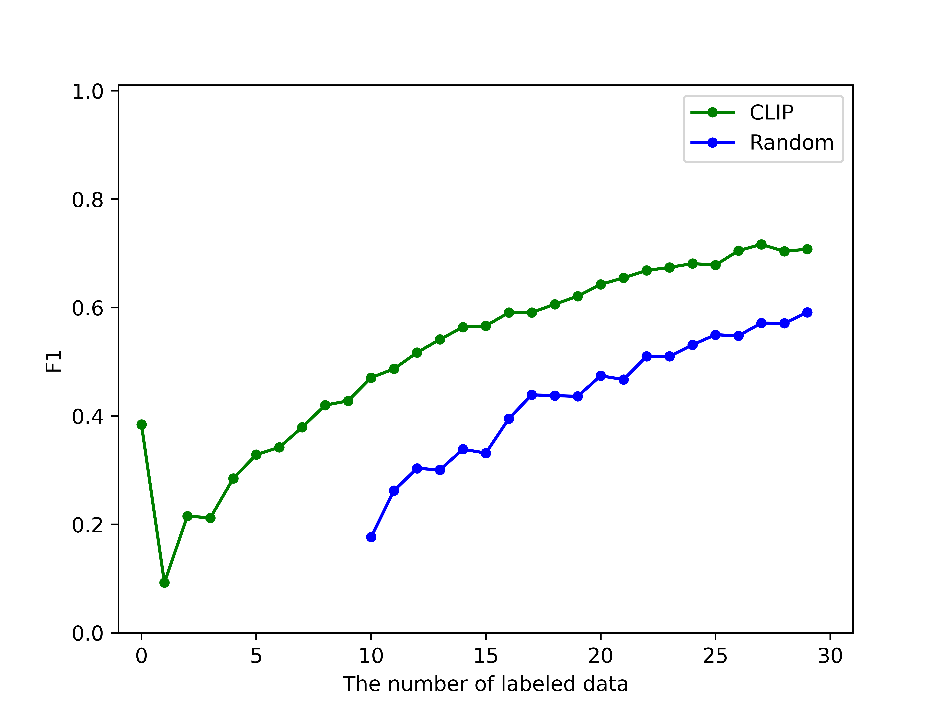
Figure 3 – AUROC, F1 score Average of Total Categories

Figure3은 전체 카테고리에 대한 평균 AUROC, F1 score를 나타낸 그래프이다. 결과적으로, 제안 방법인CLIP의 성능은 전체 Cycle 동안 Random 방식에 비해 우수하며, 10개의 초기 Labeled Data를 활용할 때 ColdStart를 효과적으로 해결할 수 있음을 확인하였다.

Figure 4 – AUROC Average of All Categories

Figure 4는 제안 방법이 초기 단계에서 대부분의 카테고리에서 정보력 높은 데이터를 추출함을 확인할 수 있다. 그러나 Labeled 데이터가 1~2개일 때, Labeled 데이터가 없는 상황에 비해 모델의 성능이 감소한다. 이러한 현상은 Teacher 모델인 CLIP이 Zero-shot 성능에서 Few-shot 성능보다 더 뛰어난 특성[5] 때문이라 추정된다.

Conclusion

본 연구는 Active Learning의 Coldstart를 해결하기 위해 VLM의 지식 증류 방식을 도입했다. 제안 방법은 CLIP의 Zero-shot 성능을 활용하여 Labeled 데이터가 없는 초기 상황에서도 불량 검출과 관련된 정보를 효과적으로 처리한다. 이 방법을 사용함으로써 대부분의 카테고리에서 초기 학습의 어려움을 극복하고, 그 결과 이후의 성능 향상에도 기여하였다.

References

[1] Ren, Pengzhen, et al. "A survey of deep active learning." ACM computing surveys (CSUR) 54.9 (2021): 1-40.
[2] CHANDRA, Akshay L., et al. On initial pools for deep active learning. In: NeurIPS 2020 Workshop on Pre-registration in Machine Learning. PMLR, 2021. p. 14-32.
[3] Barata, Ricardo, et al. "Active learning for imbalanced data under cold start." Proceedings of the Second ACM International Conference on AI in Finance. 2021.
[4] Chalapathy, R., Menon, A. K., & Chawla, S. (2018). Anomaly detection using one-class neural networks. arXiv preprint arXiv:1802.06360.
[5] Radford, Alec, et al. "Learning transferable visual models from natural language supervision." International conference on machine learning. PMLR, 2021..
[6] JEONG, Jongheon, et al. Winclip: Zero-/few-shot anomaly classification and segmentation. In: Proceedings of the IEEE/CVF Conference on Computer Vision and Pattern Recognition. 2023. p. 19606-19616.
[7] Hinton, G., Vinyals, O., & Dean, J. (2015). Distilling the knowledge in a neural network. arXiv preprint arXiv:1503.02531.
[8] Bergmann, Paul, et al. "MVTec AD--A comprehensive real-world dataset for unsupervised anomaly detection." Proceedings of the IEEE/CVF conference on computer vision and pattern recognition. 2019.

